УДК 533.6
ЧИСЛЕННОЕ МОДЕЛИРОВАНИЕ ЗАЖИГАНИЯ ЛИСТВЕННОГО ДЕРЕВА НАЗЕМНЫМ ГРОЗОВЫМ РАЗРЯДОМ С УЧЕТОМ ИСПАРЕНИЯ ВЛАГИ
© Н.В. Барановский, Г.В. Кузнецов
07.12.2008

Представлены результаты численного исследования зажигания ствола дерева лиственной породы наземным грозовым разрядом. Задача решена в одномерной постановке в цилиндрической системе координат. Рассмотрен типичный диапазон изменения параметров воздействия положительных и отрицательных наземных грозовых разрядов. Установлены пределы воспламенения лиственного дерева.

Results of numerical research of desiduous tree ignition by ground lightning discharge are submitted. The problem is solved in one-dimensional statement in cylindrical system of coordinates. The typical range of influence parameters change of positive and negative ground lightning discharges is considered. Limits of deciduous tree ignition are established.

К настоящему времени разработаны детерминировано-вероятностная методика прогноза лесных пожаров с учетом грозовой активности [1-3], а также система прогноза грозовой пожарной опасности в лесу по спутниковым данным TOVS [4]. Функциональность таких систем может быть значительно расширена с помощью математической модели зажигания дерева наземным грозовым разрядом. Цель исследования – создание физико-математической модели зажигания лиственного дерева наземным грозовым разрядом и определение условий его воспламенения.
В ствол дерева в фиксированный момент времени ударяет наземный грозовой разряд. Электрический ток наземного грозового разряда протекает по стволу. Предполагается, что в различных сечениях ствола электрический ток имеет одинаковые параметры. Считается, что испарение влаги можно описать уравнением Кнудсена-Ленгмюра [5]. В результате протекания электрического тока происходит разогрев древесины за счет выделения Джоулева тепла и при достижении критических тепловых потоков к поверхности зажигания и критической температуры происходит воспламенение дерева. Предполагается, что образовавшееся поровое пространство заполняется водяным паром. Изменения объемных долей фаз отражается на теплофизических свойствах древесины внутренней части лиственного дерева. Ствол дерева моделируется цилиндром. Рассматривается представительное сечение ствола. Схема области решения представлена на рис. 1. Математически процесс разогрева ствола дерева перед зажиганием наземным грозовым разрядом описывается системой нестационарных дифференциальных уравнений теплопроводности. На границе подобластей выставляются граничные условия 4-го рода (равенство тепловых потоков). На границе с окружающей средой выставляются граничные условия 3-го рода. Сформулированная система уравнений с краевыми и начальными условиями решена методом конечных разностей [6]. Для решения разностных аналогов одномерных уравнений использовался метод прогонки в сочетании с методом простой итерации [6]. В качестве критериев зажигания древесины березы использованы условия [7] по температуре и тепловому потоку (табл. 1).

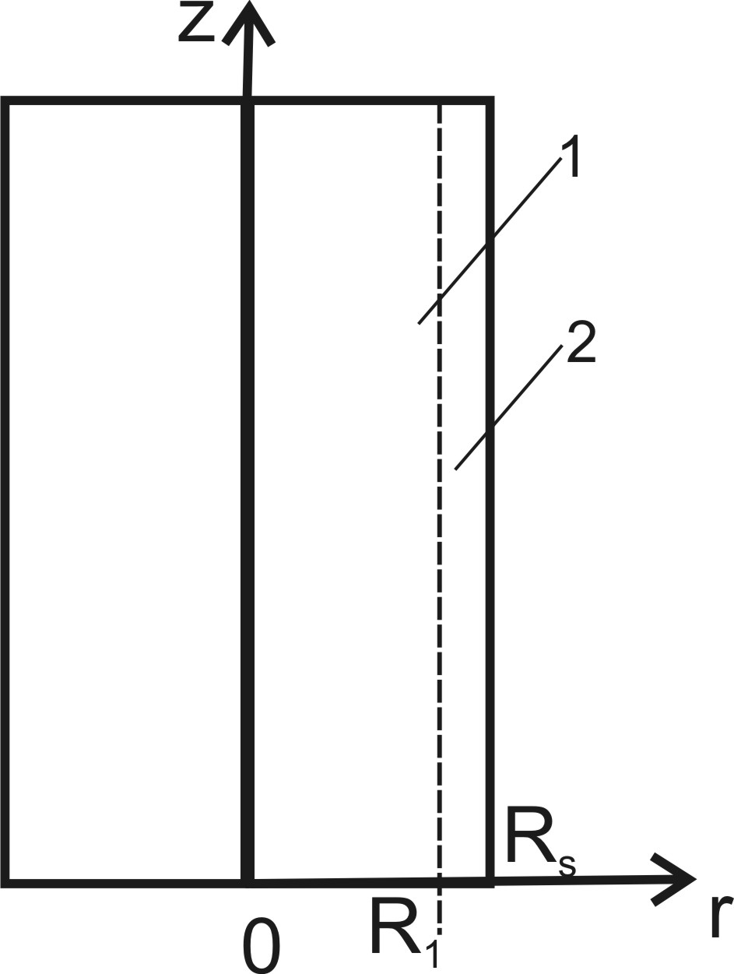
Рис. 1 - Схема области решения

Таблица 1 - Экспериментально определенные условия зажигания [7]
Время задержки зажигания, с | Тепловой поток, кВт/м² | Температура поверхности, К
136 | 15 | -
61.2 | 21 | 645
17.2 | 42 | 688
1.8 | 125 | 755
0.43 | 210 | 801

На лиственное дерево, например, березу действует отрицательный грозовой разряд длительностью 500 мс с пиковым током удара в 23.5 кА и напряжением 100 кВ. На рис. 2 (левый) представлено распределение температуры по радиусу ствола дерева в различные моменты времени до и в момент зажигания электрическим током (начальная температура 300 К: а) – t=0.01 с; б) – 0.1 с; в) – 0.3 с; г) – 0.5 с. На рис. 2 (правый) показана зависимость теплового потока к поверхности от времени. Рис. 3 (левый) демонстрирует зависимости объемных долей органического вещества, воды и водяного пара от времени в сердцевине ствола. С течением времени происходит испарение влаги из древесины лиственного дерева. Вся влага испаряется примерно за половину времени воздействия наземного грозового разряда. На рис. 3 (правый) представлены зависимости эффективных теплофизических характеристик древесины – плотности, теплоемкости, теплопроводности и температуропроводности от времени.
С течением времени в процессе испарения влаги эффективная объемная теплоемкость уменьшается и значения характеристик становятся близкими к параметрам сосны [7]. Это обстоятельство объясняет повышение температуры в сердцевине ствола лиственного дерева после того, как вся влага испариться. В процессе испарения не происходит значительного понижения температуры (рис. 2), так как интенсивность тепловыделения от прохождения электрического тока значительно превышает сток тепла в результате испарения.
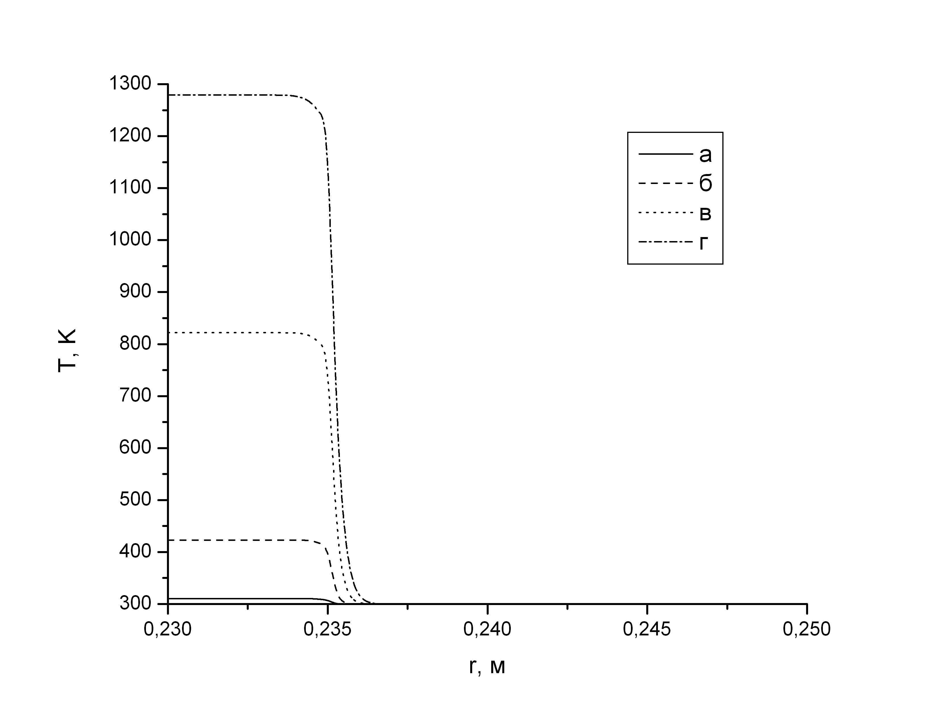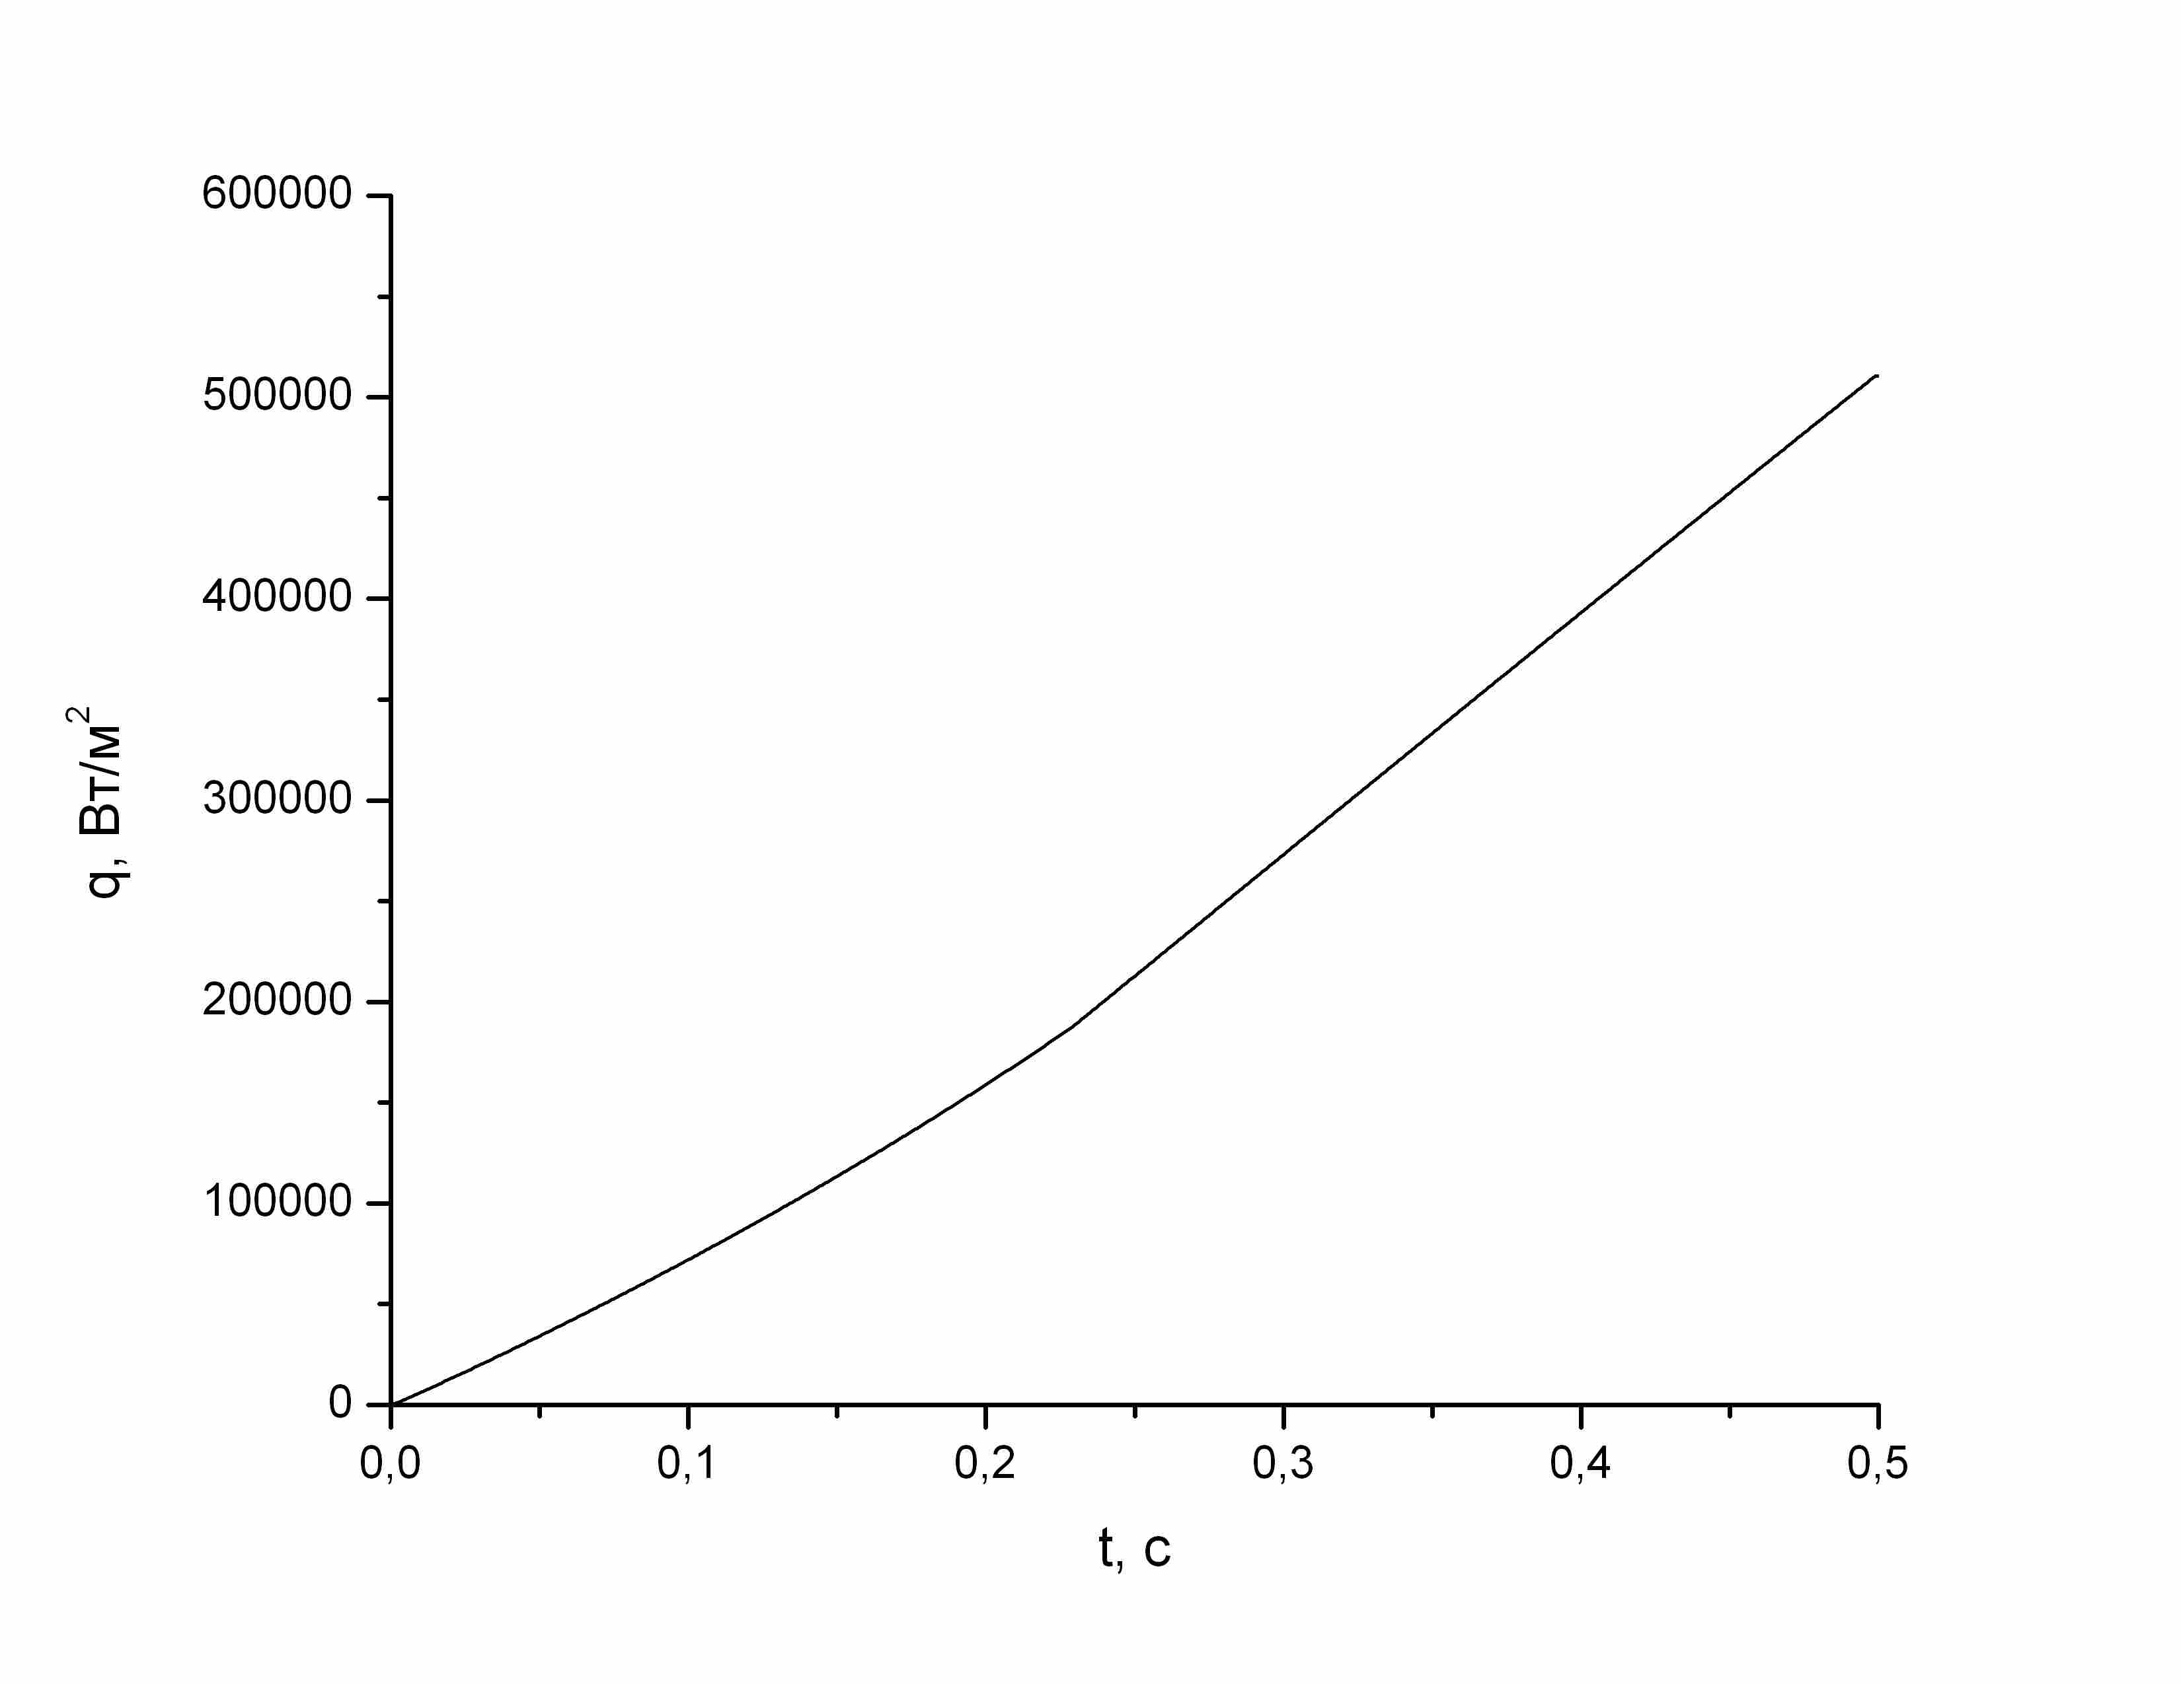
Рис. 2 - Распределение температуры (левый) по радиусу ствола дерева в различные моменты времени (продолжительность действия разряда 500 мс): а) – t=0.01 с; б) – 0.1 с; в) – 0.3 с; г) – 0.5 с и зависимость теплового потока к поверхности от времени (правый)
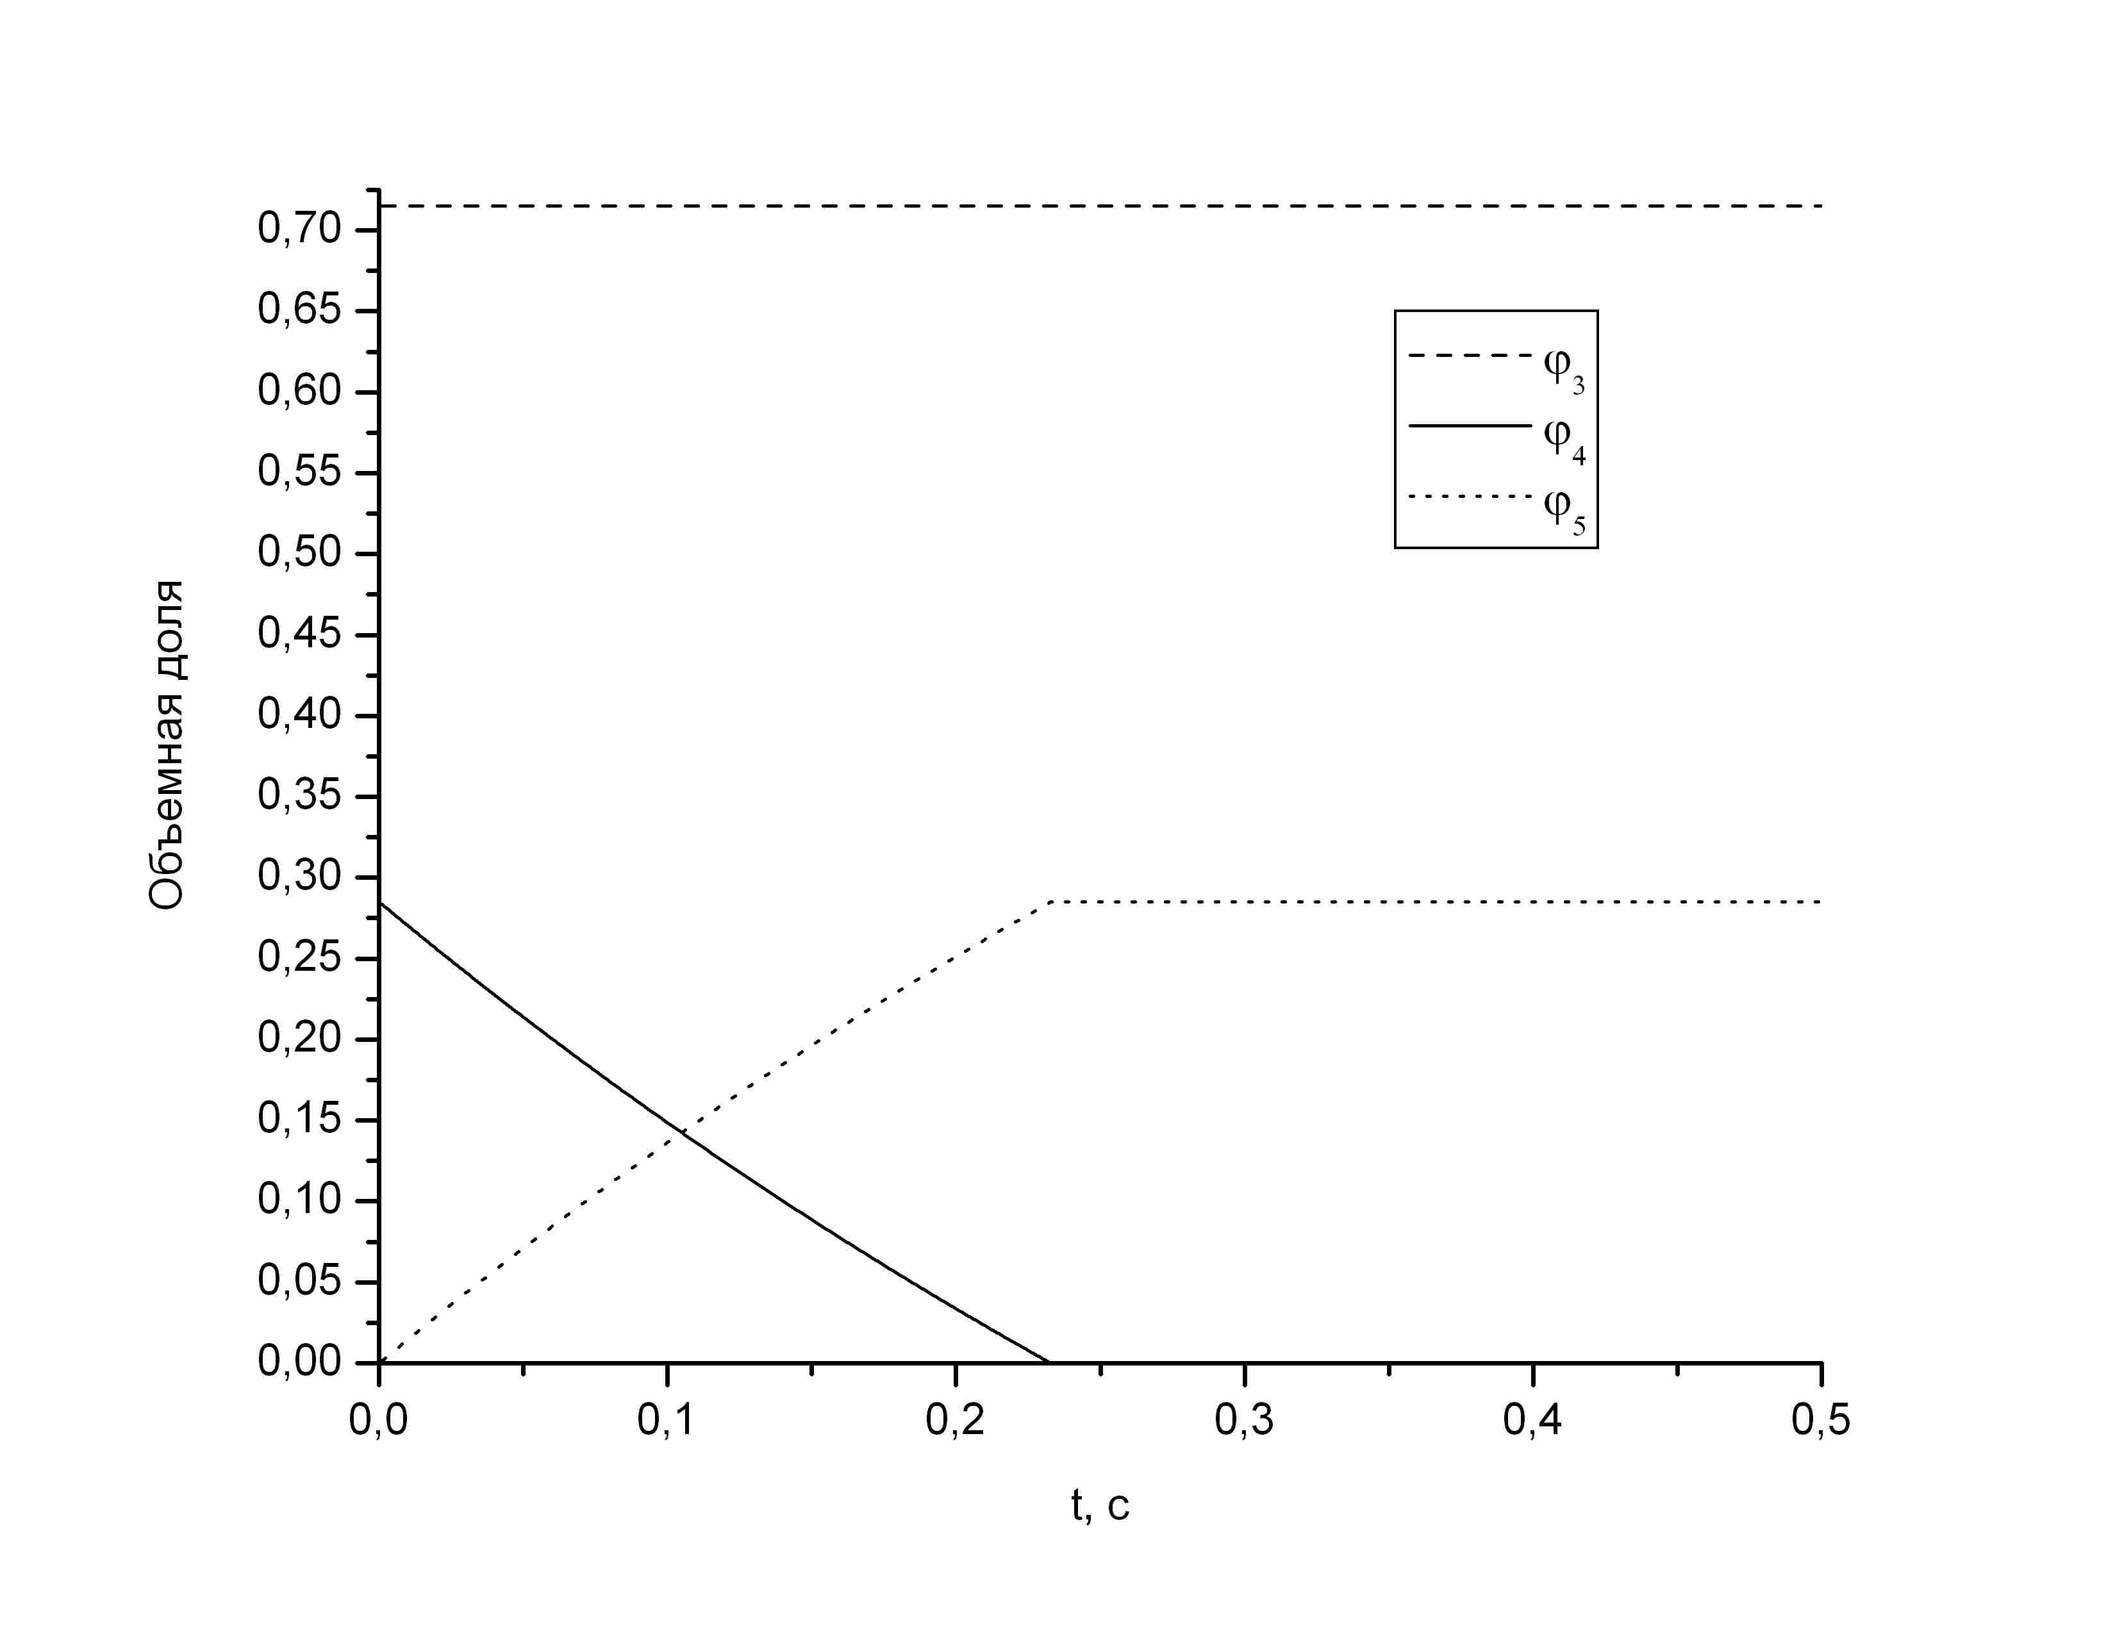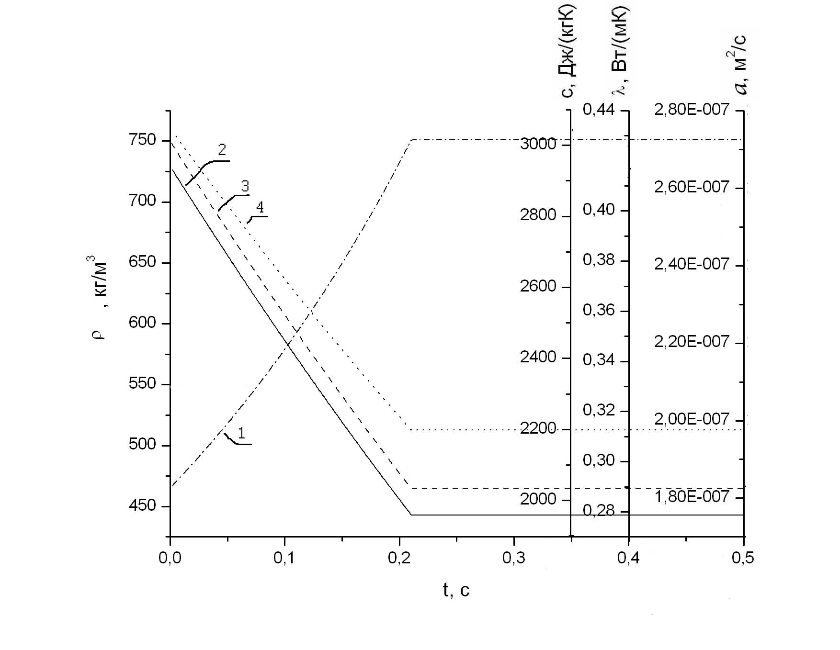
Рис. 3 - Зависимости объемных долей органического вещества, воды и водяного пара от времени (левый) и эффективных теплофизических характеристик: температуропроводности (кривая 1), теплопроводности (кривая 2), плотности (кривая 3) и теплоемкости (кривая 4) сердцевины ствола березы от времени (правый)

Анализ представленных на рис. 2 (левый) зависимостей показывает, что в результате действия рассматриваемого наземного грозового разряда ствол дерева разогревается до температуры воспламенения (более 1000 К). По критическим [7] температуре (801 К) и значению теплового потока (268 кВт/м²) условия зажигания лиственного дерева достигаются для типичного наземного грозового разряда.
Установлены пределы зажигания ствола дерева в течение действия электрического разряда при различных напряжениях и силе тока. При силе тока менее 15 кА и напряжении 1 – 50 кВ не происходит зажигания в период действия наземного грозового разряда (продолжительность действия 500 мс) [8 – 10].
В результате численного решения задачи о зажигании содержащего влагу лиственного дерева наземным грозовым разрядом показана возможность его воспламенения в результате протекания электрического тока. Выделенные закономерности характерны для типичного диапазона изменения параметров внешнего воздействия на древесину лиственных деревьев в грозоопасной обстановке. Полученные результаты имеют не только практическое значение, заключающееся в обосновании реальности механизма зажигания лиственного дерева наземным грозовым разрядом. Установленные закономерности являются также базой для дальнейшего развития моделей зажигания пожароопасных материалов и теории лесных пожаров. Существующие методики прогноза лесной пожарной опасности [3,11] могут быть дополнены подсистемами прогноза загораемости лиственных деревьев.

Литература
- Барановский, Н.В. Математическое моделирование наиболее вероятных сценариев и условий возникновения лесных пожаров.: дис. … канд. физ.-мат. наук: 01.04.17: защищена 15.06.2007: утв. 28.12.2007 / Барановский Николай Викторович. – Томск, 2007. – 153 с.
- Барановский, Н.В. Влияние антропогенной нагрузки и грозовой активности на вероятность возникновения лесных пожаров / Н.В. Барановский // Сибирский экологический журнал. – 2004. – № 6. – С. 835–842.
- Барановский, Н.В. Модель прогноза и мониторинга лесной пожарной опасности / Н.В. Барановский // Экология и промышленность России. – 2008. – № 9. – С. 59–61.
- Пономарев, Е.И. Спутниковые данные TOVS при решении задачи прогнозирования грозовой пожарной опасности в лесу / Е.И. Пономарев, В.А. Иванов, Н.А. Коршунов // География и природные ресурсы. – 2006. – № 1. – С. 147–150.
- Панкратов, Б.М. Взаимодействие материалов с газовыми потоками / Б.М. Панкратов, Ю.В. Полежаев, А.К. Рудько; под общ. ред. В.С. Зуева. – М.: Машиностроение, 1975. – 224 с.
- Самарский, А.А. Теория разностных схем / А.А. Самарский. – М.: Наука, 1983. С. 33–36.
- Заболотный, А.Е. Определение зон безопасного применения твердотопливных генераторов пожаротушащих аэрозолей / А.Е. Заболотный, М.М. Заболотная, Ю.А. Забалотная, В.Н. Тимошин // Вопросы специального машиностроения. – 1995. – Вып. 7 – 8. – С. 15–21.
- Burke, C.P. On the polarity and continuing current in unusually large lightning flashes deduced from ELF events / C.P. Burke, D.L. Jones // Journal of Atmospheric and Solar-Terrestrial Physics. – 1996. - Vol. 58. – P. 531–548.
- Soriano, L.R. Ten-year study of cloud-to-ground lightning activity in the Iberian Peninsula / L.R. Soriano, F. De Pablo, C. Tomas // Journal of Atmospheric and Solar-Terrestrial Physics. – 2005. – Vol. 67. - N 16. – P. 1632–1639.
- Cummins, K.L. A combined TOA/MDF technology upgrade of the U.S. national lightning detection network / K.L. Cummins, M.J. Murphy, E.A. Bardo, W.L. Hiscox, R.B. Pyle, A.E. Pifer // Journal of Geophysical Research. – 1998. – Vol. 103. – P. 9035–9044.
- Кузнецов, Г.В. Детерминированно-вероятностный прогноз лесопожарных возгораний / Г.В. Кузнецов, Н.В. Барановский // Пожаровзрывобезопасность. – 2006. – Т. 15. – № 5. – С. 56–59.

